
产品单页

福昕高级PDF编辑器企业版
企业必备的专业PDF编辑器
福昕PDF电子文档处理套装软件，简称福昕高级PDF编辑器，功能完善、性价比高，是一套企业必备的PDF解决方案，可帮助企业专业人员安全高效地处理PDF文档和表单。它为用户提供了一个全功能平台，包括阅读、创建、编辑、注释、共享、保护、页面管理、格式转换、OCR文本识别和签名等等。福昕高级PDF编辑器分为两个版本：标准版和企业版。其中，企业版专为大型机构用户提供更多的专业PDF编辑和安全保护功能。该版本支持各种企业级应用、方便集成和大规模部署，还具有极富
竞争力的性价比。综上所述，福昕高级PDF编辑器足以成为您企业PDF解决方案的优质之选。

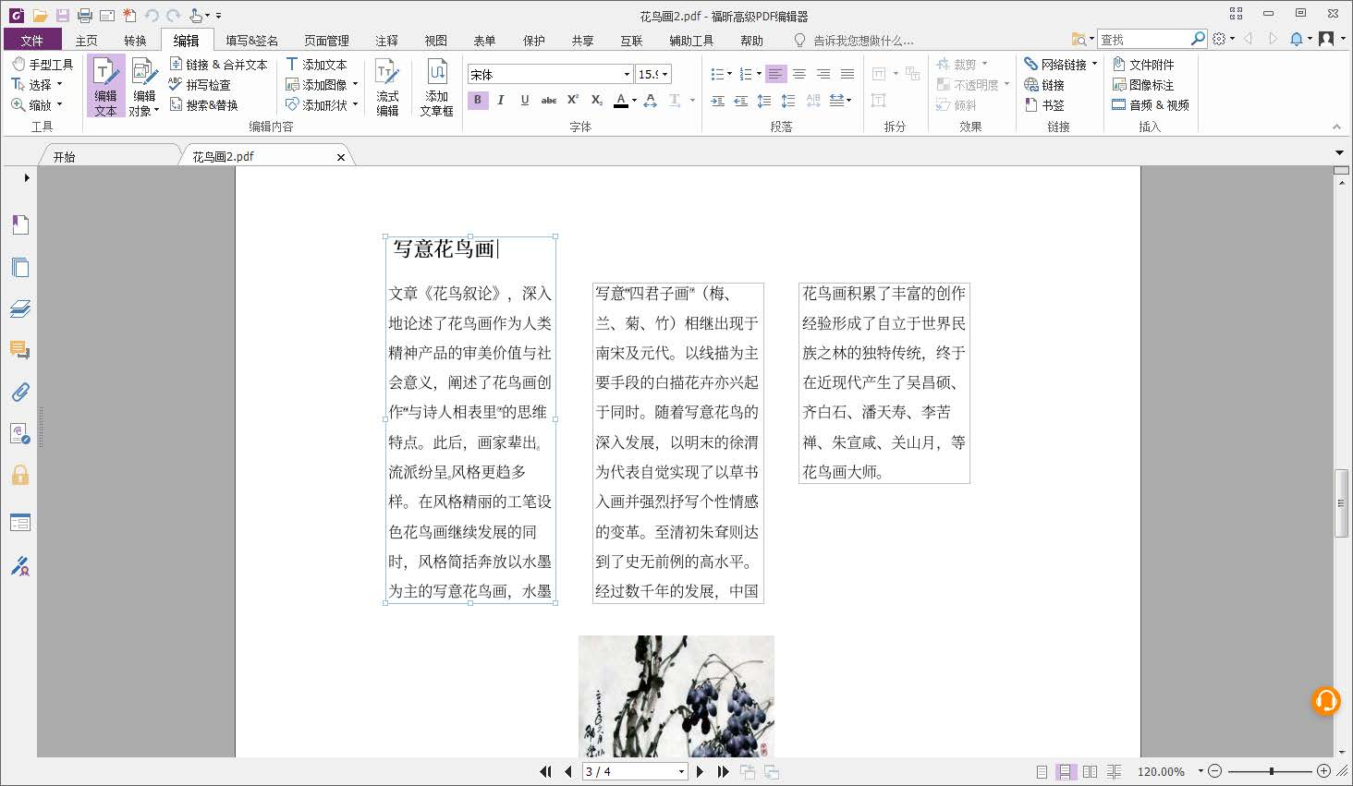

一款可编辑PDF内容和布局的“文字处理器”

完善的PDF解决方案，企业的优质之选
福昕高级PDF编辑器企业版能够快速创建专业的PDF文档，支持专业的PDF编辑功能，并提供强大的安全功能以保护文档的敏感信息。其主要的功能如下表：

专业的PDF编辑功能 | 如常用的文字处理软件一般，可自动识别文本框，允许用户在文本框内进行段落编辑，无缝地对文本内容进行自动重排。  编辑文本、对象、格式和图层等强大的编辑功能。 在PDF文档中添加文本、图像或视频。
从其他PDF文档添加、删除或合并页面创建新的PDF文档。
页面管理 在单个或多个PDF文档中通过拖动和放置页面缩略图重组页面。
支持删除、添加、交换、扁平化、裁剪和提取页面。
OCR文本识别 | 将扫描文档转换成可编辑和可搜索的文本。
对扫描文档进行编辑 可编辑文本模式支持对OCR后的文本进行段落编辑。

PDF转换 | 将PDF文档快速转换成Word、演示文稿、Excel表格、RTF、HTML、文本和图像格式的文件。
可永久删除PDF文档中的可视文本及图像来保护敏感信息。“查找&密文”功能可用于保护大型
密文
文件中的敏感信息。
内容管理系统的集成 | 无缝集成多个常用的内容管理系统，包括SharePoint®和iManage。
支持交互式和非交互式PDF表单。
标准和XFA表单填写
XFA（XML表单架构）的自动表单填写允许您充分利用现有XFA表单。


福建福昕软件开发股份有限公司
地址：福州市鼓楼区软件园G区5号楼 电话：0591-38509898 传真：0591-38509708邮箱：sales@foxitsoftware.cn
www.foxitsoftware.cn
©福建福昕软件开发股份有限公司版权所有

产品单页

设计、创建电子表单 | 转换普通表格为PDF电子表单。  简单易用的表单设计工具能够自动识别和命名表单域，帮您轻松创建PDF表单。
使用密码/证书进行安全加密，控制文档访问权限。
PDF文档保护 集成微软AIP（Azure信息保护）功能。
提供FIPS（联邦信息处理标准）兼容模式。
PDF文档签名 | 通过数字签名验证和签署文档。  使用PDF快速签名工具创建手写签名或以图像作为签名签署文档。
符合美国508无障碍法案 提供PDF辅助技术和功能，以便残障人士通过辅助技术访问文档信息。
具备RPA功能的PDF编辑器 | 支持RPA开发人员轻松快速地将福昕高级PDF编辑器的功能集成到RPA工作流程中。 获得行业领导者UiPath的认证。
打开、阅读和创建PDF文件包。
PDF文件包
支持搜索PDF文件包中某个文件或所有文件中的文本。
验证及创建PDF/A、PDF/E和PDF/X文档 | 验证文档是否符合PDF/A-1a 或PDF/A-1b、PDF/ E和PDF/X标准。
通过动作向导设定一系列操作集并保存，运行该操作集合可以按照操作顺序对PDF文档
动作向导
进行处理，从而实现文档处理自动化，省时高效。
云端的PDF编辑器 | 与福昕高级PDF编辑器网页版集成。福昕高级PDF编辑器网页版，云端的PDF编辑器，具有许多与福昕高级PDF编辑器相同的功能。
“互联审阅”允许多个用户对某个文档进行反馈，从而实现与他人的协作共享。 “文档共享”支持下载链接、电子邮件或社交媒体的方式共享文档，为用户提
供更加便捷和安全的文档访问。
“文档跟踪”功能为您提供智能的文档管理，让您随时随地掌控文档的使用情况，
互联世界的新一代智能PDF 例如：访问文档的人员、他们执行的操作、他们查看的页面等。
“保护文档”功能可以时刻保护您的文档，即使文档已被公司外部人员下载复制
使用，您仍然可以立即对文档进行加密处理。
文档读者可以轻松地向文档所有者申请文档访问权限。 文档作者更新文档时可以向文档读者发出通知消息。
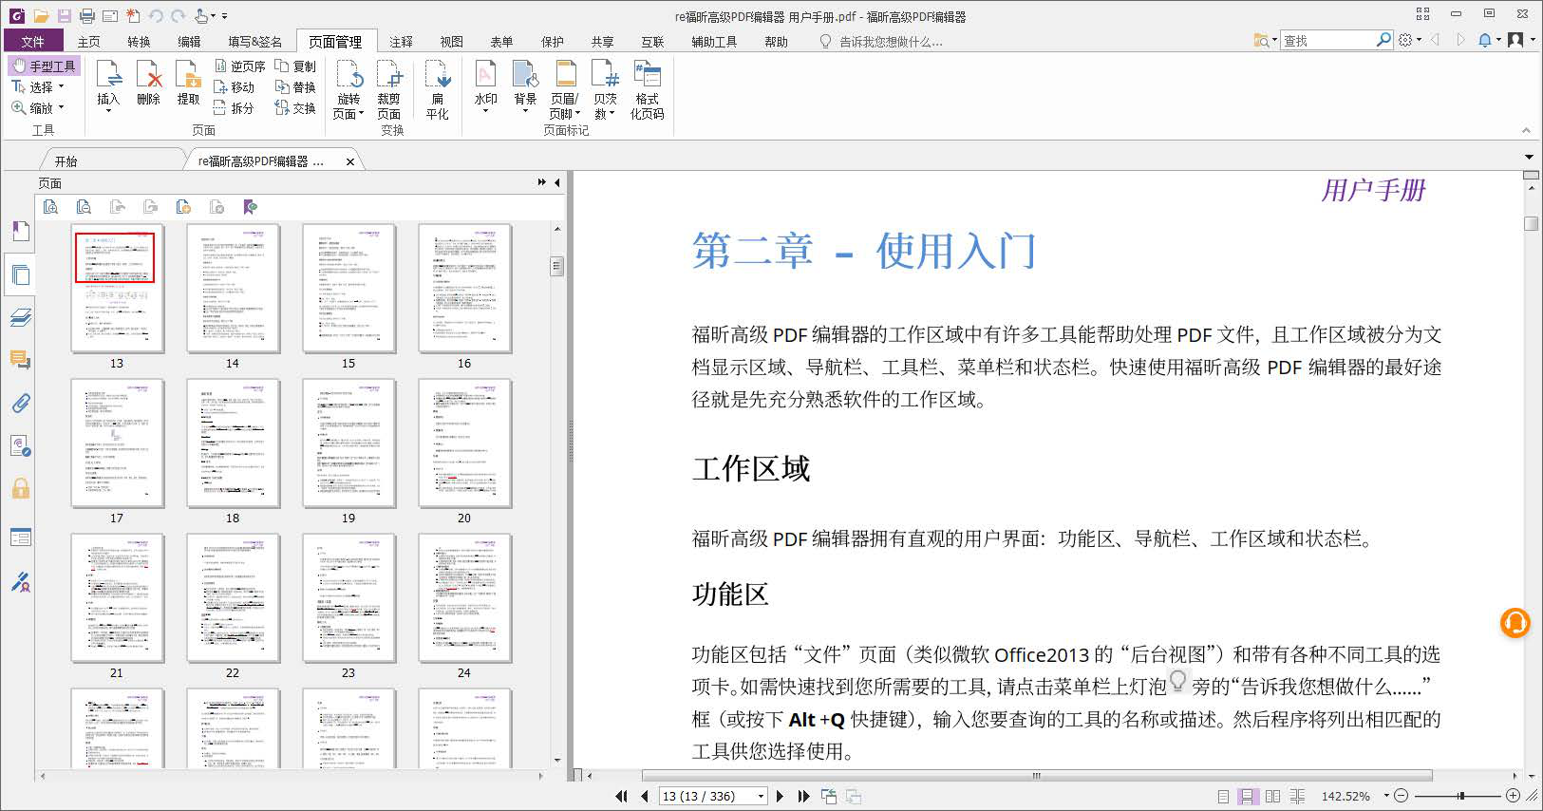系统要求:
操作系统
Windows7（32位和64位） Windows8.X完整版Windows10
MicrosoftOﬃce®2007或更高版本（针对部分PDF文档创建功能） 通过Citrix Ready®验证兼容CitrixXenApp®7.13

推荐最低配置
1.3千兆赫或以上
512MB内存（推荐：1GB以上） 2G可用硬盘驱动空间1024*768屏幕分辨率
快速添加动态页眉页脚到PDF文档

福建福昕软件开发股份有限公司
地址：福州市鼓楼区软件园G区5号楼 电话：0591-38509898 传真：0591-38509708邮箱：sales@foxitsoftware.cn
www.foxitsoftware.cn
©福建福昕软件开发股份有限公司版权所有

